1. Zip Datei runterladen. (wahrscheinlich schon gemacht)
2. Datei entpacken und irgendwo abspeichern, wo du sie später findest.
3. Google Chrome intallieren und öffnen. (momentan klappt das leider nur mit Chrome)
4. Auf dem "drei Punkte" zeichen klicken 🡪 weitere Tools 🡪 Erweiterungen

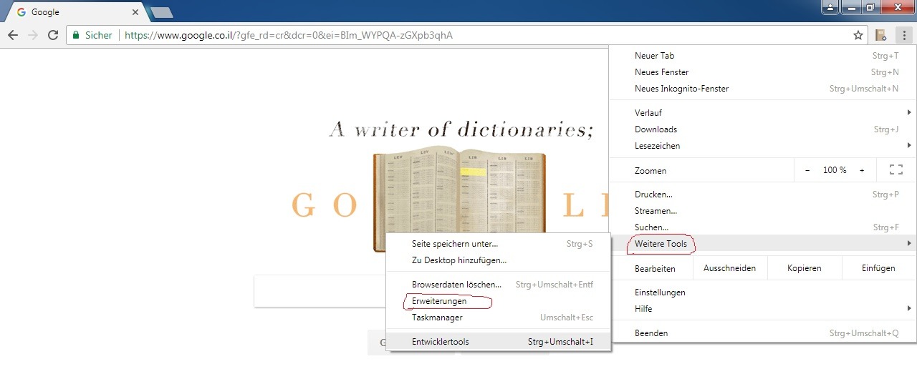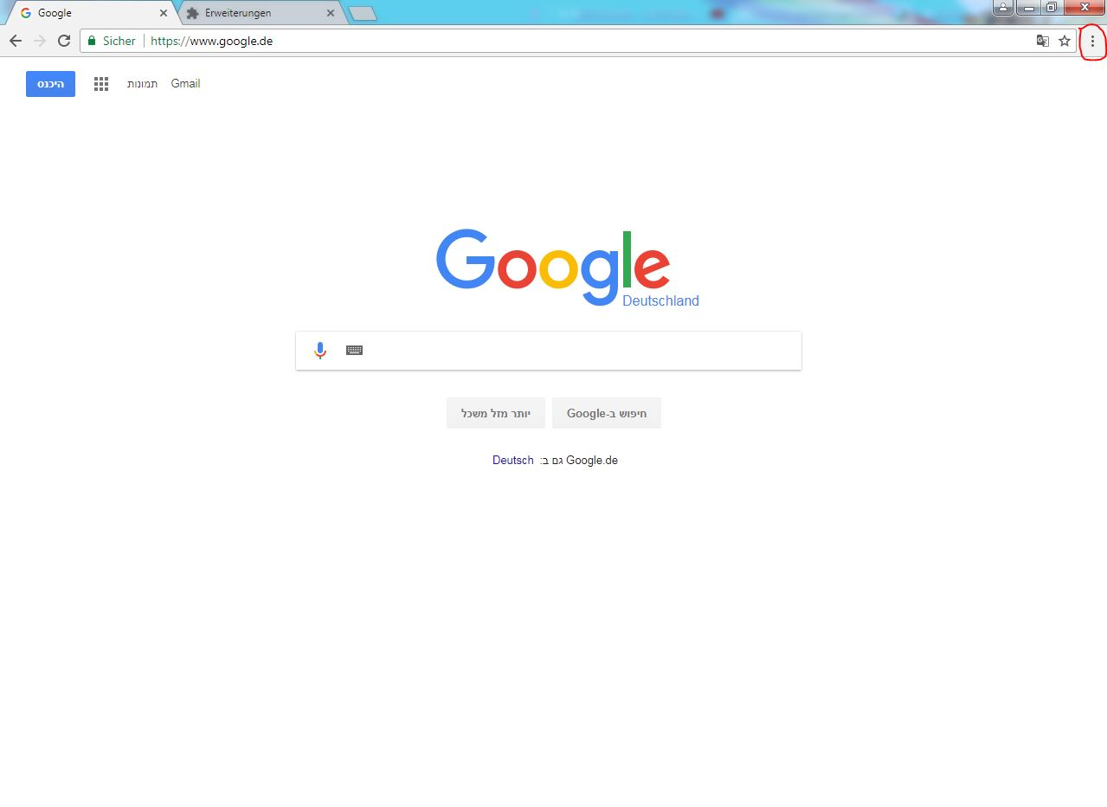

1. Auf "Entwicklermodus" klicken, sodas das Häckchen markiert ist

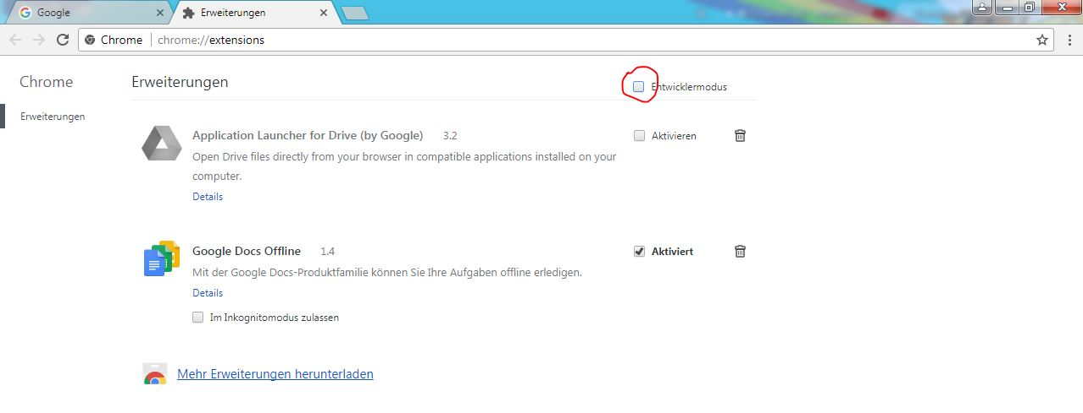

1. "Entpackte Erweiterung laden…" klicken und den entpackte Ordner aussuchen, dass du in Schritt 2 gespeichert hast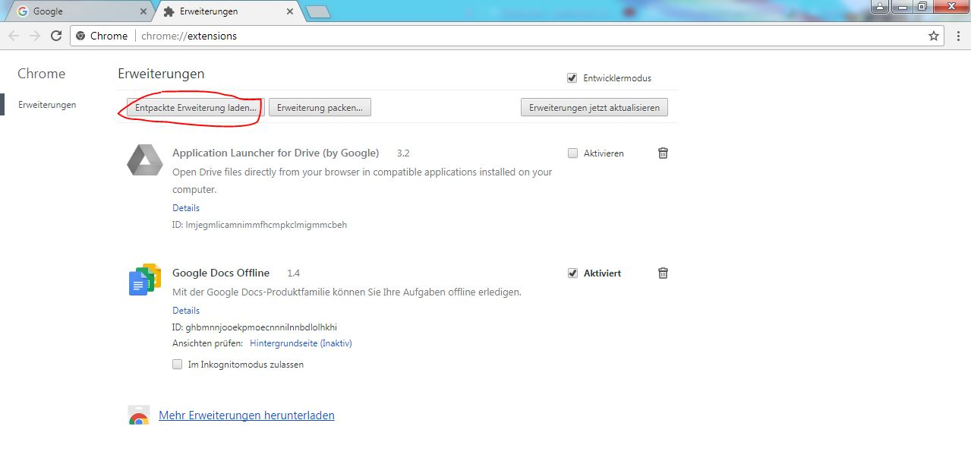
2. Sicherstellen dass das plugin aktiviert ist (Häckchen) bzw. Plugin aktivieren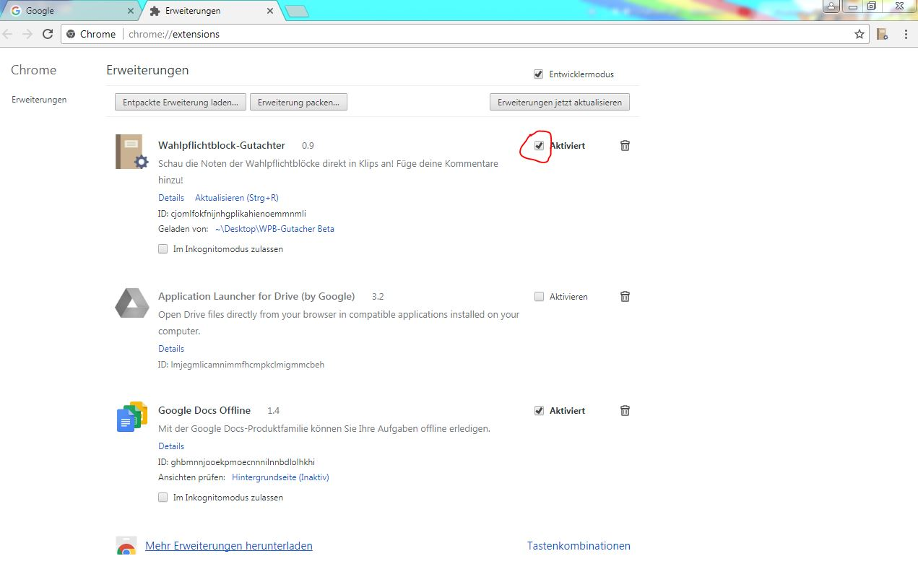
3. Auf Klips2 gehen, einloggen und auf "Prüfungsergebnisse" gehen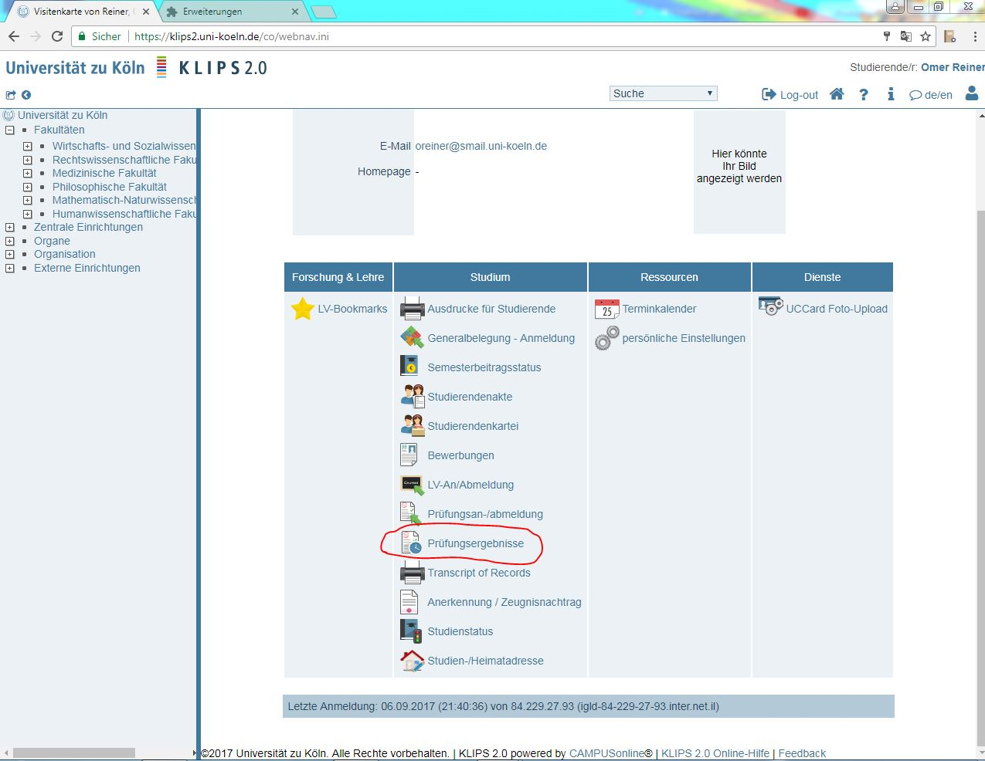
4. Auf das Plugin-Icon klicken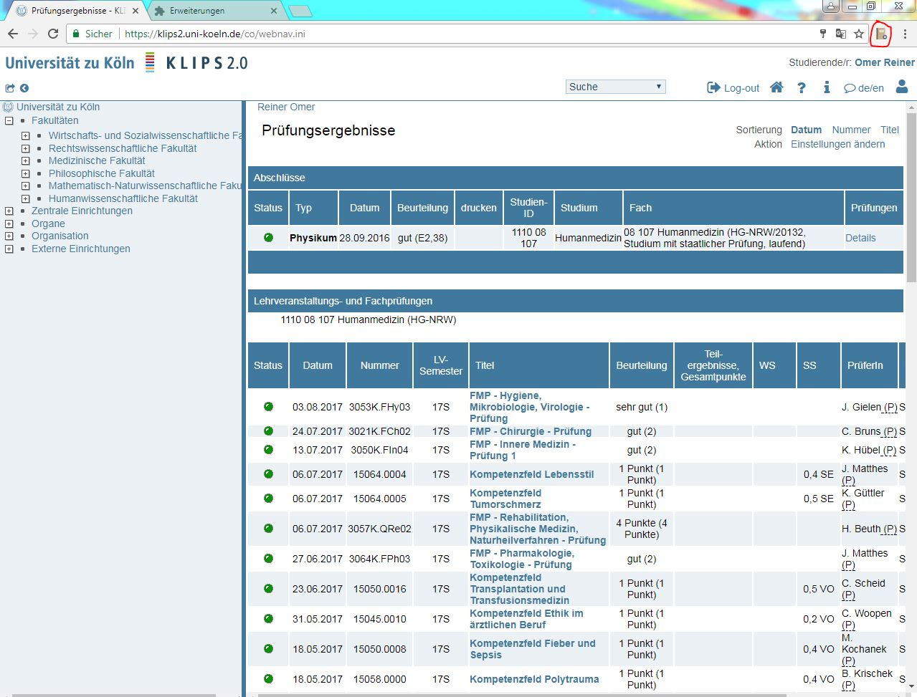
5. Auf "Lade alle Prüfungsstatistiken runter" klicken und die weitere Anweisungen folgen